附件1



有色金属数据系统

货主用户注册说明

**上海期货交易所**

**上海浦东新区浦电路500号**

**修订记录**

|  |  |  |  |
| --- | --- | --- | --- |
| **版本编号** | **修订日期** | **修订人** | **主要修订摘要** |
| V1.0 | 25.03 |  | 创建 |

目录

一、 功能概述 1

(一) 功能简介 1

(二) 使用须知 1

二、 用户注册与登录 2

(一) 整体注册登录流程 2

(二) 用户预注册 4

(三) 提交审核材料 9

(四) 材料审核 14

(五) 忘记密码 15

三、 用户资源管理 16

(一) 货主首页 16

(二) 每日数据查询 17

(三) 用户反馈 17

(四) 用户中心 18

1. 用户信息 18

2. 账号安全 18

(五) 通知公告 19

(六) 消息提醒 19

(七) 流程清单 19

四、 附录 20

附录一 20

附录二 21

# 功能概述

## 功能简介

介绍货主用户主要功能：货主角色账号注册和系统基本功能的使用说明。

## 使用须知

开始使用本系统之前，您应当确认以下几点：

1. 请向系统管理员获取和确认有色金属数据系统的前端应用访问地址（https://nfm.dataquery.shfe.com.cn），并确保您的网络是可以访问到的；

2. 请使用Chrome浏览器（确保版本为90及其以上）、Firefox浏览器（确保版本为90及其以上）或360浏览器（确保版本为13及其以上）访问系统，推荐使用Chrome浏览器。

3. 推荐分辨率：1920*1080

**登录异常说明**：若登录异常，可尝试使用以下方法进行重新登录：

1. 点击浏览器中的“更多工具→清除浏览数据（Chrome浏览器）”、“清除上网痕迹（360浏览器）”或“历史记录→清除最近的历史记录（Firefox浏览器）”清除浏览数据后重新访问系统；

2. 选择打开“新的无痕窗口（Chrome浏览器）”、“无痕模式（360浏览器）”或“新建隐私浏览窗口（Firefox浏览器）”进行重新访问系统。

# 用户注册与登录

## 整体注册登录流程

使用系统功能前，首先需要进行用户注册材料提交，并且在资料审核通过之后方可进行系统登录和相关的功能使用。

为保证注册流程顺畅，在发起注册流程前，请提前准备好以下**注册材料**：

1. 机构资质文件：主要包括申请机构**加盖公章**的营业执照扫描件，法定代表人身份证正反面扫描件；

2. 经办人资质文件：主要包括经办人身份证正反面复印件（写明仅用于注册有色金属数据系统账号使用）扫描件、手持身份证扫描件；

3.货物仓储合同和凭证信息：依据货物所在仓库情况，提供每家仓库公司签订的仓储合同以及入库/过户凭证信息，**仅有一个仓库公司只需要填写一组，多于两个仓库公司时，至少填写两组，最多五组**。如无仓储合同或入库/过户凭证的情况，请按照本文档中二、（三）① b.的注意事项操作后，再继续注册流程。

~~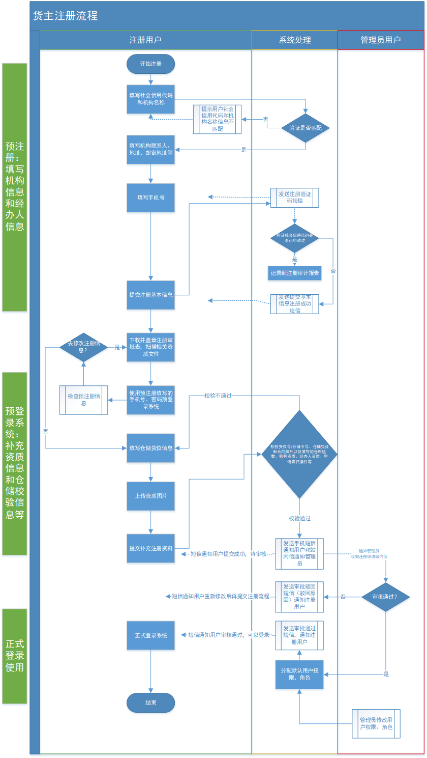~~

**图2.1-1 货主用户注册登录整体流程图**

## 用户预注册

1. 在系统登录入口（图2.2-1系统首页的注册及登录入口），点击“新用户注册”，进入预注册流程。

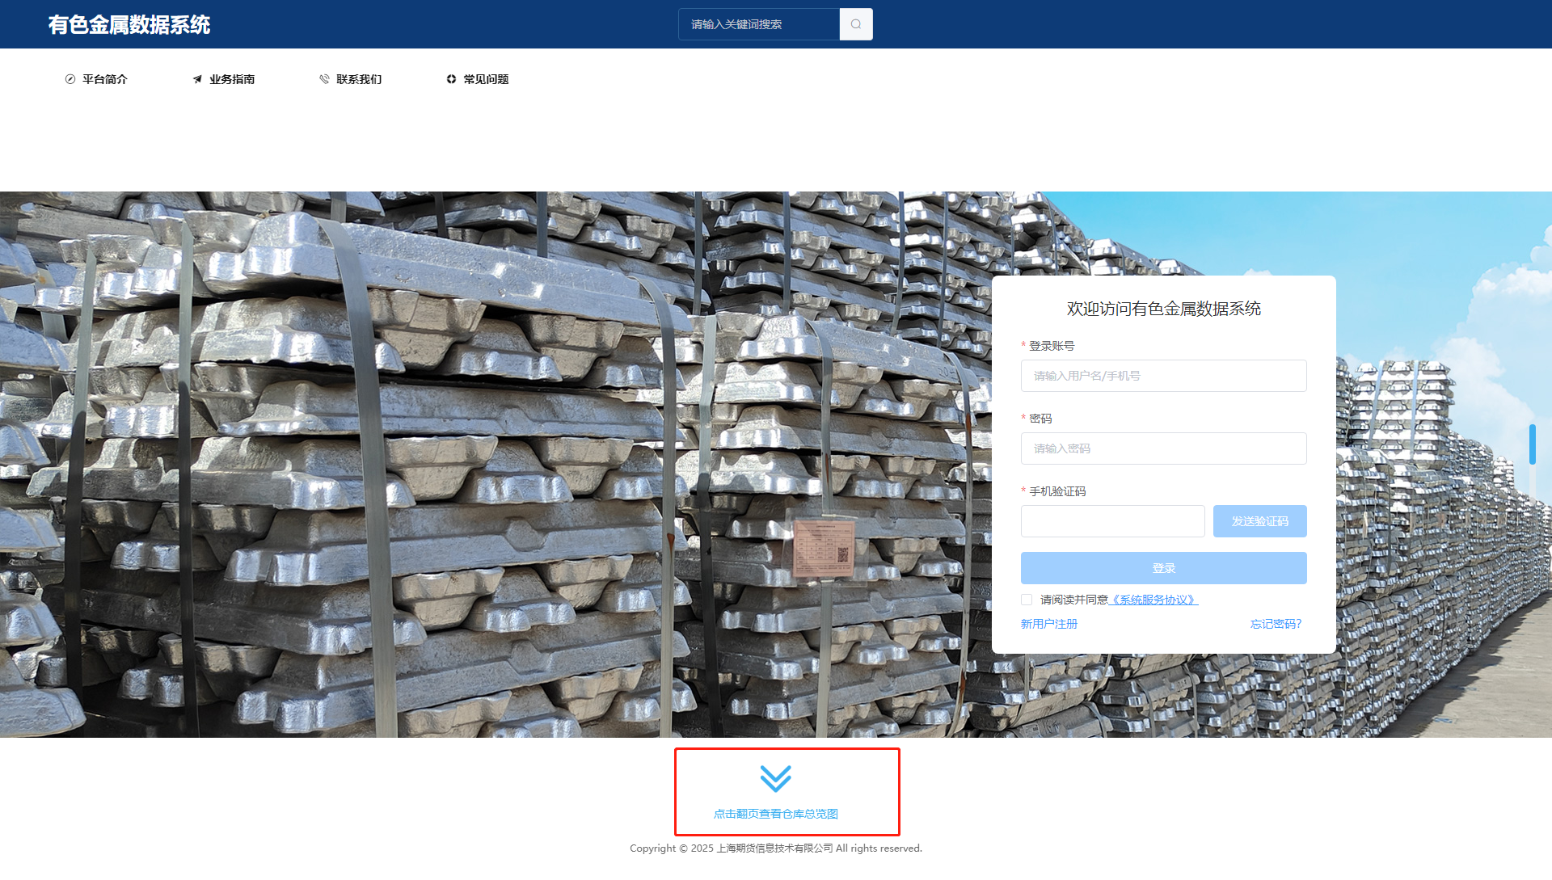

**图2.2-1 系统首页的注册及登录入口**

其他说明：点击“翻页查看仓库总览图”箭头或者滚动鼠标，可以查看系统已录入仓库总览图。

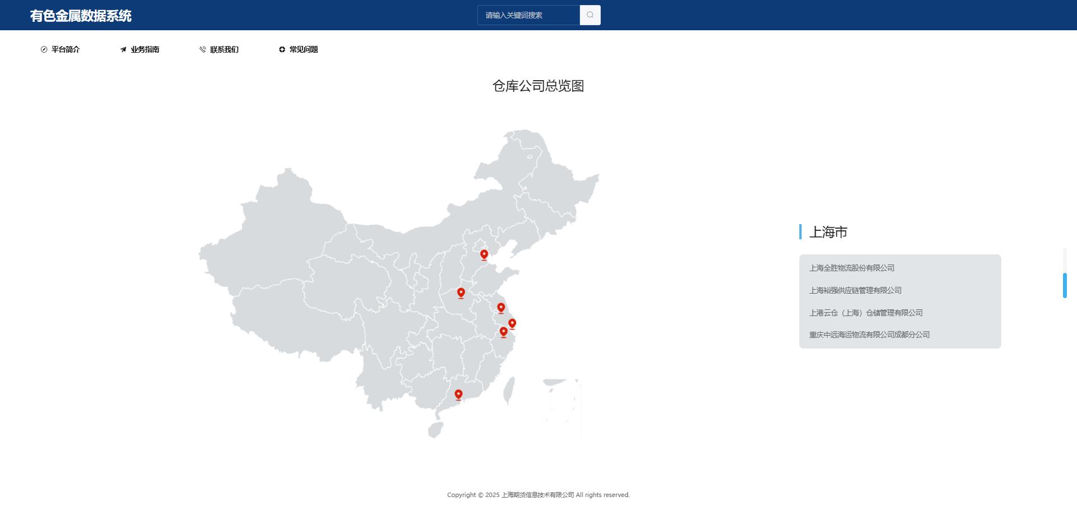

**图2.2-2有色金属数据系统仓库总览图**

1. 选择机构类型为货主，查看已录入仓库清单，确认与已录入仓库清单中的仓库存在合同关系，点击“确定”按钮后阅读用户服务协议。

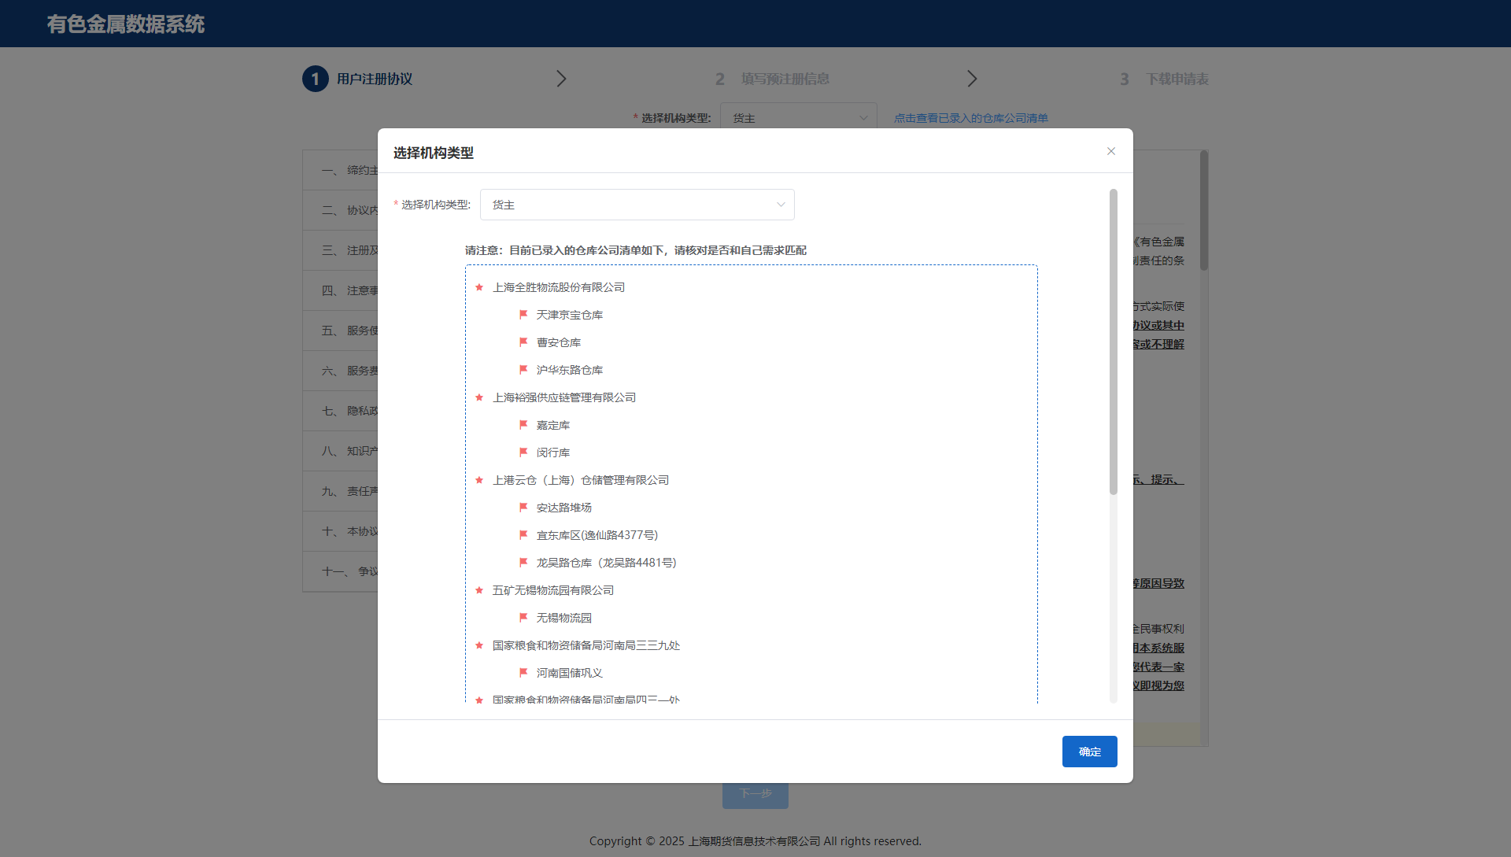

**图2.2-3 查看仓库清单**

③ 完整阅读并同意服务协议，点击"下一步"。

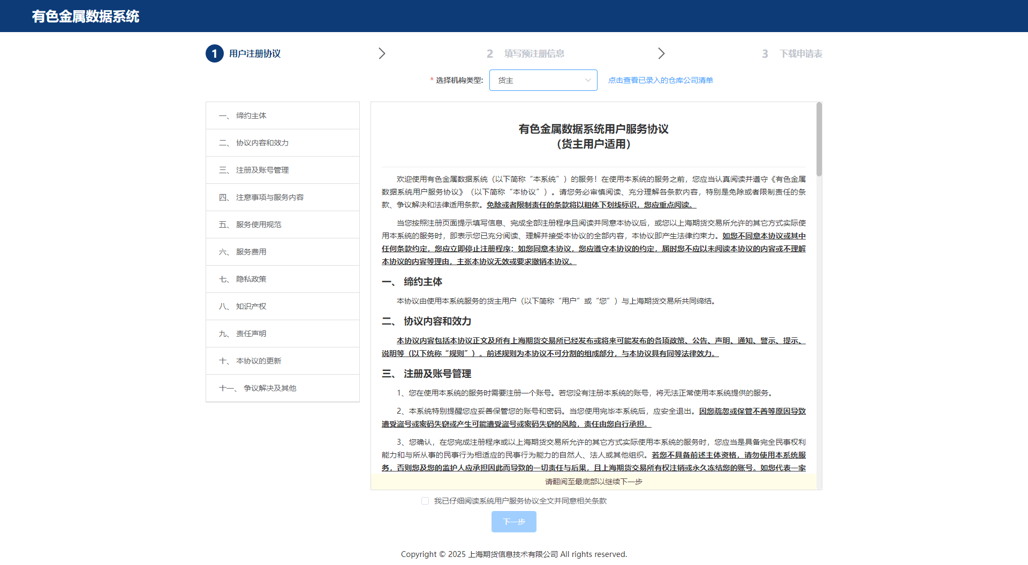

**图2.2-4 用户服务协议**

④ 填写预注册信息

a.机构信息。一个统一社会信用代码和对应的机构名称只能注册一个新账号，**不支持同一机构代码和名称重复申请，**详细机构信息填写字段见注册页面。

b.经办人信息。经办人的用户账号、密码、姓名、所属单位或部门、固定电话、公司邮箱、手机号以及备用经办人姓名、所属单位或部门、固定电话、公司邮箱、手机号等，除备用经办人的所属单位或部门和备用经办人的公司邮箱外，其它为必填项。

|  |
| --- |
| **※注意事项：**  **目前，系统仅支持一个法人机构注册并申请一个系统账号，注册机构的统一社会信用代码在本系统是唯一登记的。如你机构注册后，发生任何需用同一个统一社会信用代码再次进行注册的情形，包括但不限于以下场景，需审慎处理公司内部对有色系统账号的交接工作，以防发生不能登录本系统并使用服务的情况。**  **譬如，你机构系统经办人离职或内部轮岗导致系统登录人变更，该用户登录你公司账号所绑定的手机号码是接收系统验证码的途径之一，请充分并提前做好内部工作人员之间的系统账号交接工作。**  **具体操作可以进入系统下载《货主用户操作手册》，参照“2.4用户中心-2.4.1用户信息-修改用户信息”，及时在系统内发起修改流程。** |

c.确认提交。点击“提交”按钮，填入系统发送的“短信验证码”，提交成功后，用户将收到“您已在有色金属数据系统成功提交基本的注册信息，请及时扫描相关资质文件，再次登录系统完成资质信息的上传”的短信提醒。若信息校验不通过，根据系统错误提示，继续修正或完善注册信息，重复上述操作。

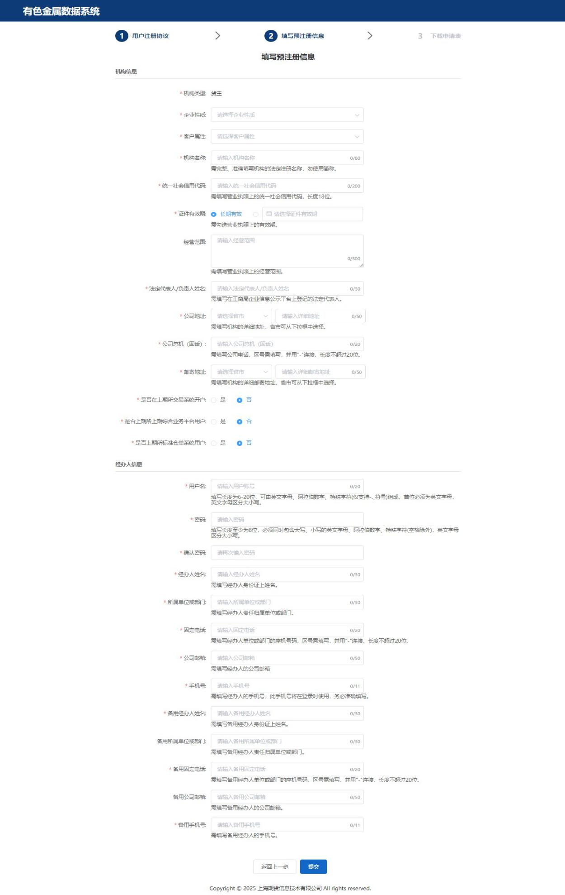

**图2.2-4 预注册信息填写**

⑤ 下载申请表

点击“下载申请表”，系统自动生成用户预注册申请表单，请用户下载、打印并加盖机构公章，将盖章后的原件进行扫描，在“（三）提交审核资料”一节中使用。

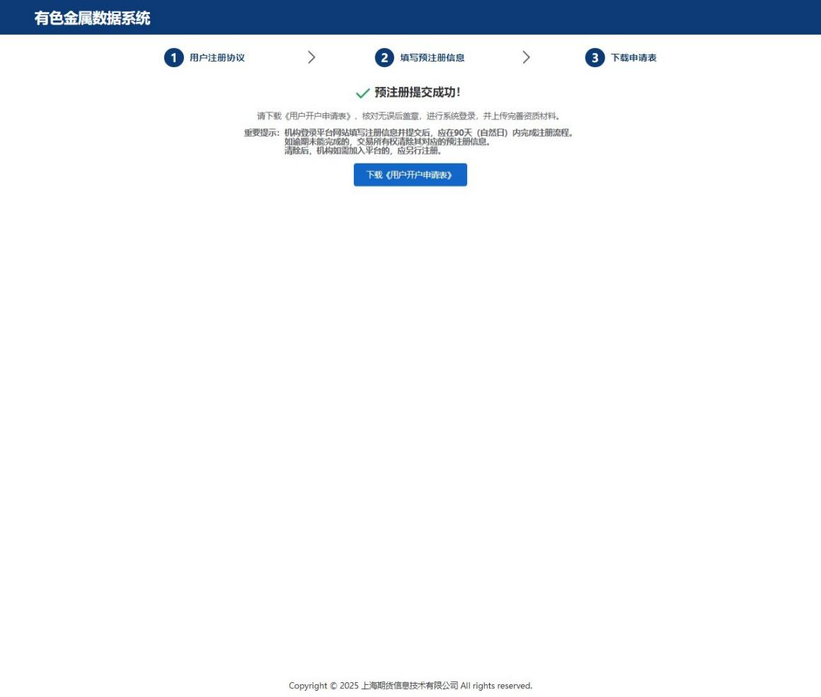

**图2.2-5 下载申请表**

## 提交审核材料

① 材料提交：用户在预注册环节申请账号成功后，在登录页面（图2.2-1 系统首页的注册及登录入口）使用预注册环节填写的用户名（或手机号）和密码，输入图片验证码、发送短信验证码并填入，点击“登录”，进入正式提交材料页面。

a. 预注册信息：该页面信息（图2.3-1预注册信息）由系统自动带入，同首次注册填写字段，如确需修改，根据提示，点击“有问题重新修改下载申请书”按钮，再次进入预注册环节。用户可对基础信息进行修改，提交后需重新下载申请表并打印盖章。

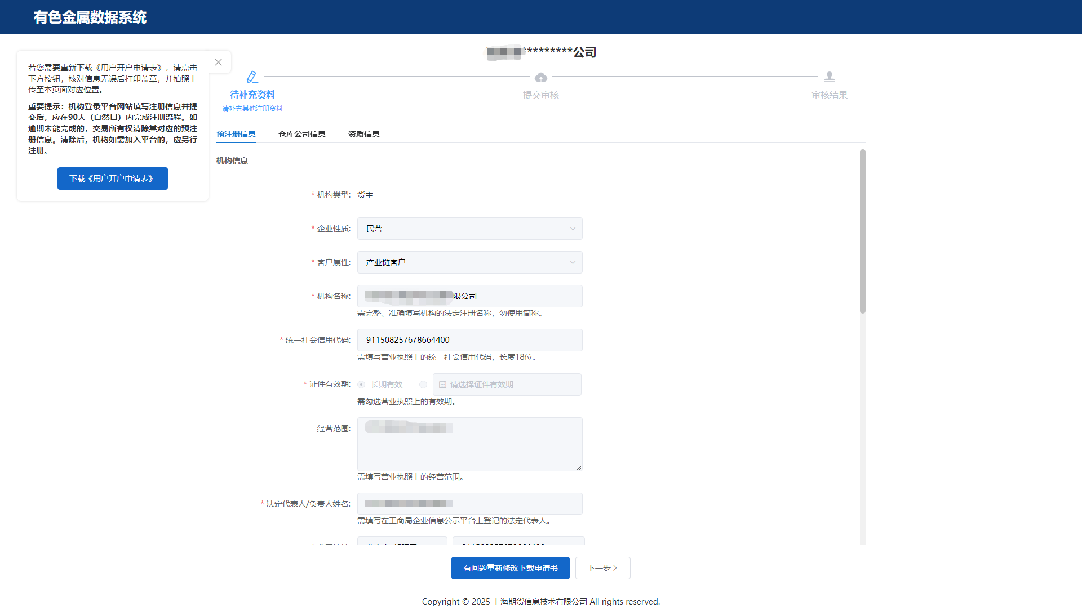

**图2.3-1预注册信息**

b.仓库公司信息：填写合同信息、财务信息、凭证信息，并按要求上传对应的资质图片（图2.3-2-1仓库信息）。点击“货位所在仓库公司”，弹出全部仓库下拉菜单，用户可多选货物所在仓库，**仅有一个仓库公司只需要填写一组，多于两个仓库公司时，至少填写两组，最多五组**。选择仓库公司完成后，点击“添加”，出现待填写的、相应数量的仓库信息模块。填写完一个仓库信息模块后，点击“保存”，保存当前界面，如需删除个别仓库信息模块，点击“删除”。全部仓库信息模块填写完毕后，点击“保存并下一步”。系统对仓库与货物信息进行校验通过后，用户可进入资质信息填报界面；如校验不通过，则需根据提示继续修改或补充相关信息。

**注意事项：如无仓储合同或入库/过户凭证的情况，点击当前页面“没有仓储合同？”，“没有入库/过户凭证？”超链接进入，或登录首页-业务指南-货主业务指南页面，下载相应的情况说明模版（详见附录模板文件样例），填写信息后并盖章扫描，再继续注册流程。具体如下：**

**（1）如无仓储合同，请将“关于无法提供仓储合同情况说明”盖章扫描件上传到 “合同信息-仓储合同”字段下；**

**（2）可提供入库日期以及相应的货位号/存储卡号信息，但无法提供入库凭证，请将“关于无法提供入库凭证的情况说明”盖章扫描件上传到“凭证信息-入库凭证”字段下；**

**（3）可提供过户日期以及相应的货位号/存储卡号信息，但无法提供过户凭证，请将“关于无法提供过户凭证的情况说明”盖章扫描件上传到“凭证信息-过户凭证”字段下；**

**（4）无法提供入库/过户日期以及相应的货位号/存储卡号信息，同时无法提供入库/过户凭证，请将“关于无法提供入库或过户凭证的情况说明”盖章扫描件上传到“凭证信息-无凭证”字段下。如图2.3-2-2所示。**

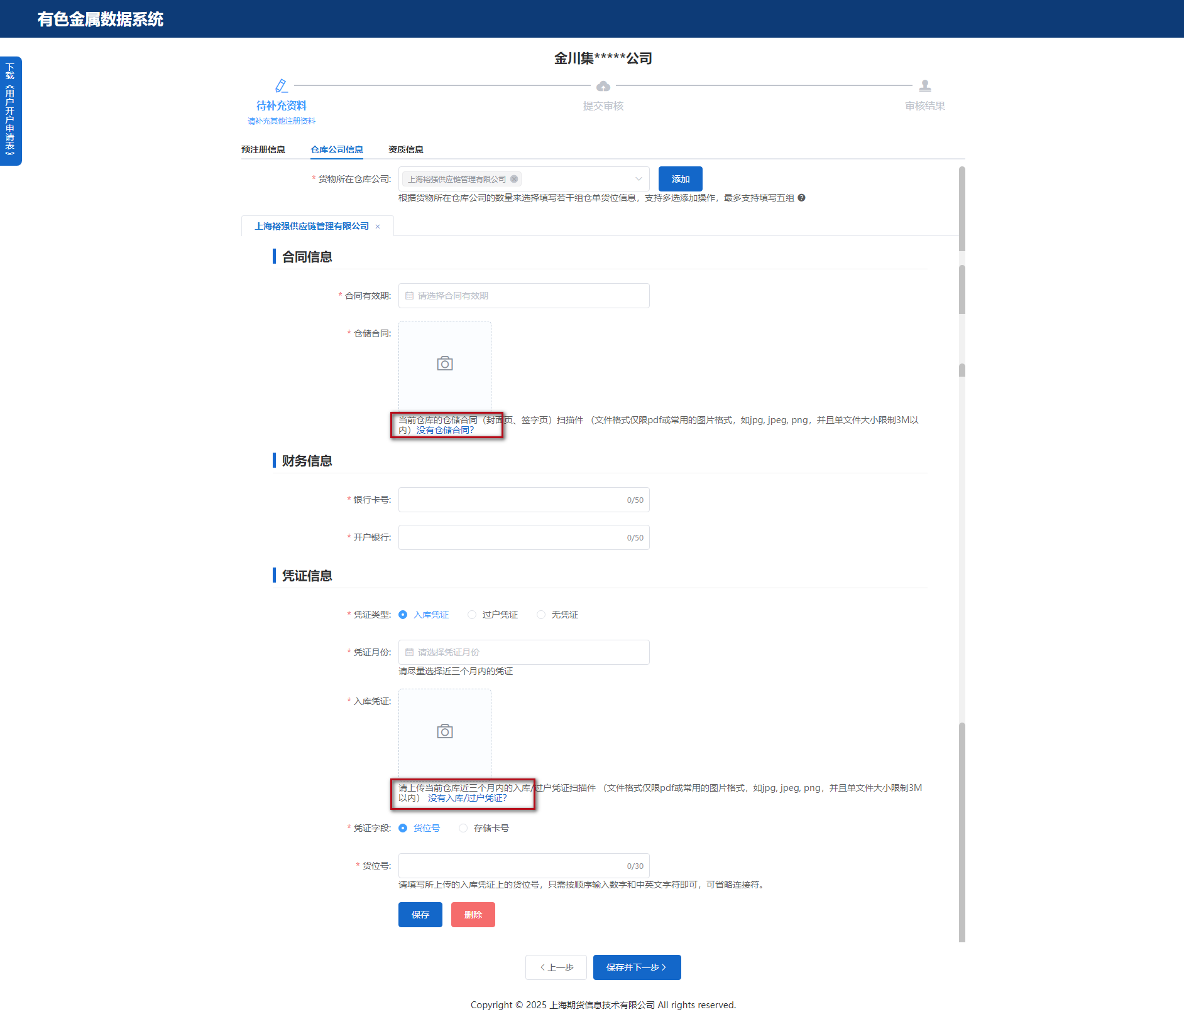

**图2.3-2-1 仓库信息**

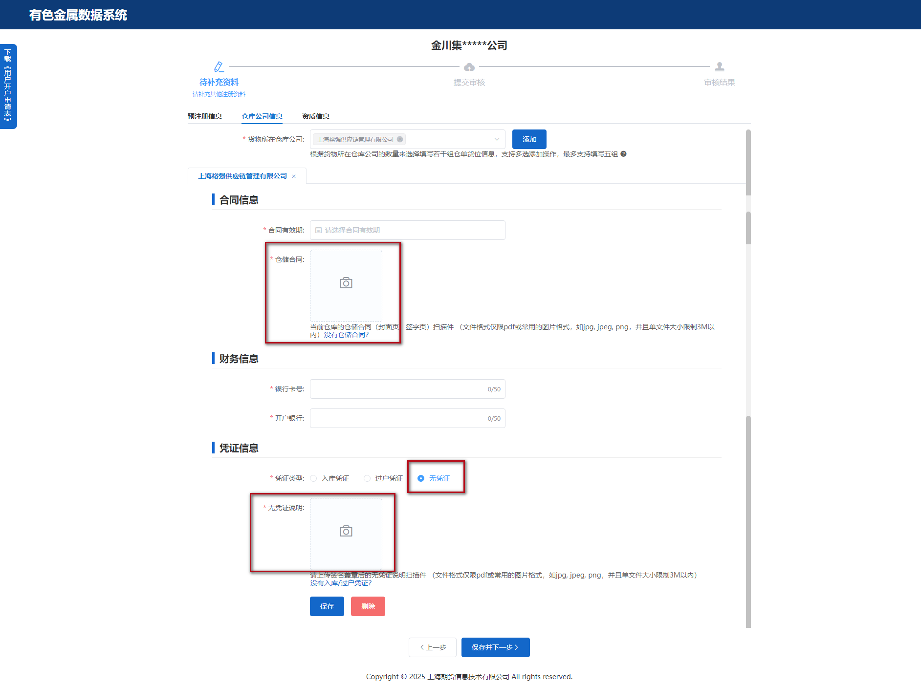

**图2.3-2-2 仓库信息-无合同/无凭证信息**

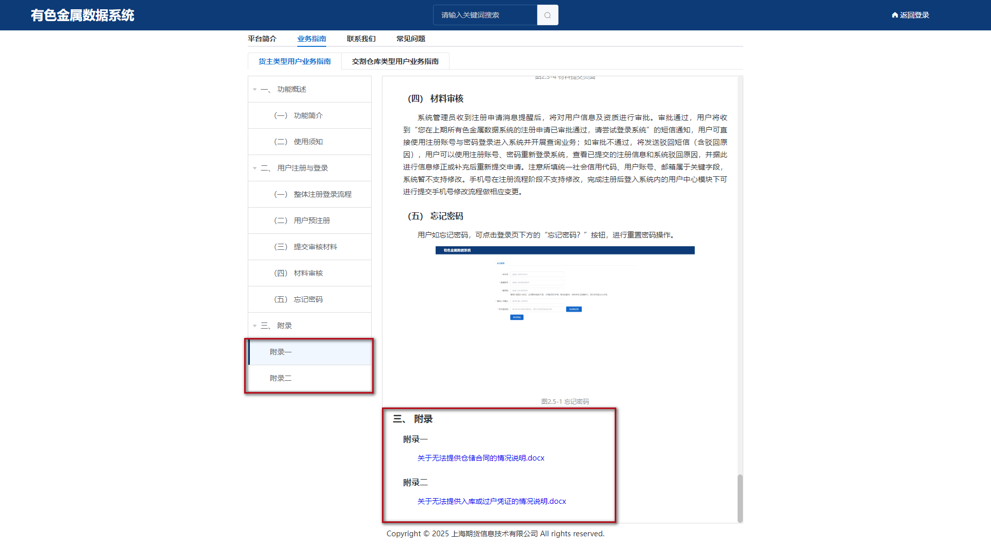

**图2.3-3 登录首页-业务指南-货主类型用户业务指南**

c. 资质信息材料包括：机构资质文件、经办人资质文件、开户申请表扫描件。文件格式仅限pdf或常用图片格式，单文件大小限制3M以内，每项材料数量不超过5张。

机构资质文件：主要包括申请机构**加盖公章**的营业执照扫描件、法定代表人身份证正反面复印件扫描件。

经办人资质文件：主要包括经办人身份证正反面复印件（写明仅用于注册有色数据系统账号使用）扫描件、手持身份证照片扫描件。

开户申请表扫描件：**加盖公章**的《用户开户申请表》扫描件。

点击“确认提交”，注册流程完成，用户会收到“您已完成有色金属数据系统注册资质信息的全部上传，您的注册申请已收到，请等待系统管理员审批。”的短信提示，请耐心等待审核结果（图2.3-4材料提交页面）。

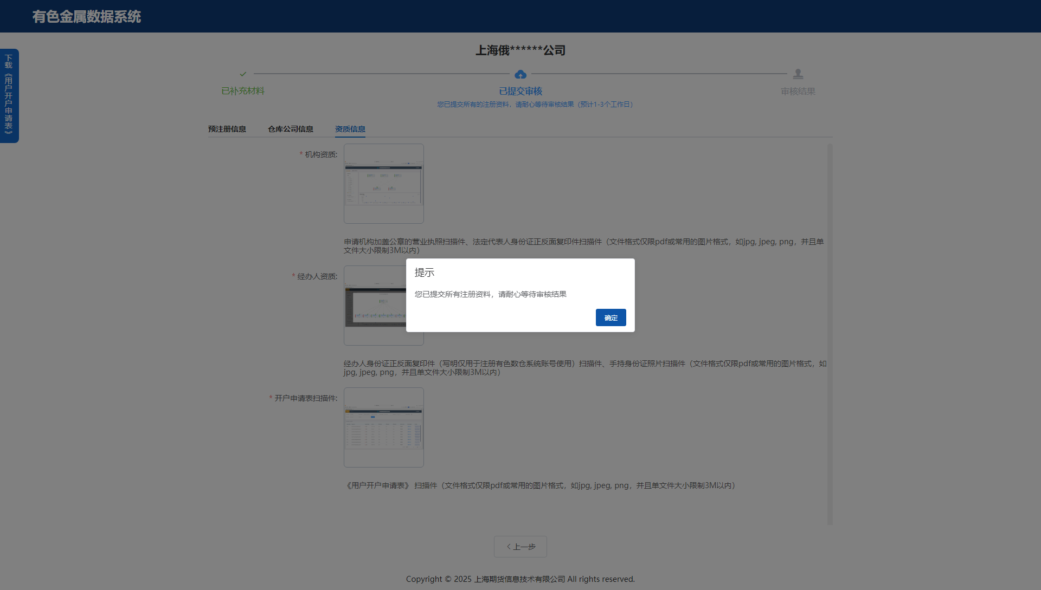

**图2.3-4材料提交页面**

## 材料审核

系统管理员收到注册申请消息提醒后，将对用户信息及资质进行审批。审批通过，用户将收到“您在上期所有色金属数据系统的注册申请已审批通过，请尝试登录系统”的短信通知，用户可直接使用注册账号与密码登录进入系统并开展查询业务；如审批不通过，将发送驳回短信（含驳回原因），用户可以使用注册账号、密码重新登录系统，查看已提交的注册信息和系统驳回原因，并据此进行信息修正或补充后重新提交申请。注意所填统一社会信用代码、用户账号、邮箱属于关键字段，系统暂不支持修改。手机号在注册流程阶段不支持修改，完成注册后登入系统内的用户中心模块下可进行提交手机号修改流程做相应变更。

## 忘记密码

用户如忘记密码，可点击登录页下方的“忘记密码？”按钮，进行重置密码操作。

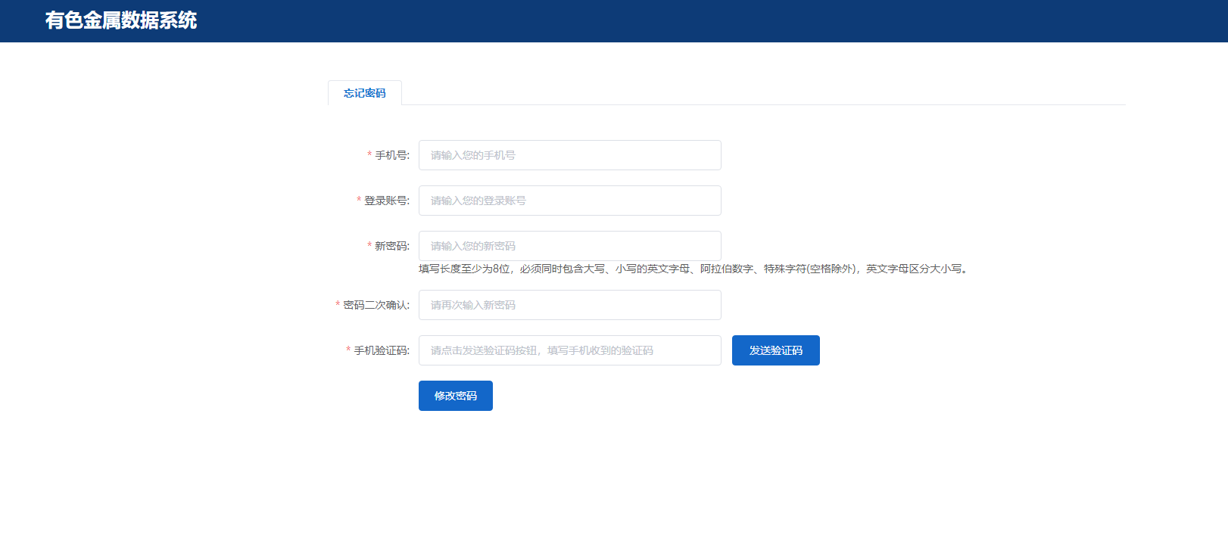**图2.5-1 忘记密码**

# 用户资源管理

目前主要业务模块包含“首页”、“每日数据查询”、“用户反馈”、“用户中心”、“通知公告”、“消息提醒”、“流程清单”，用户注册登录后进入首页，具体操作步骤详见《货主用户操作手册》。

## 货主首页

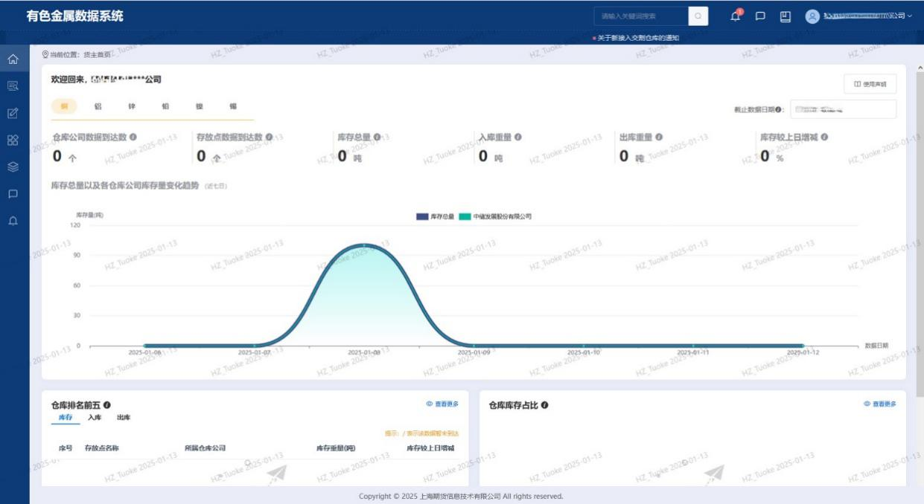**3.1 货主首页示意图**

用户可根据各品种、选择目标数据日期进行关键指标概览，查看最新数据日期或历史库存总量以及各仓库公司库存量变化趋势，库存、入库、出库排名前五的仓库及指标，仓库库存占比等情况，默认展示T-1日数据。

首页右上角相关图示符号含义：

①方形图标为通知公告功能，点击该图标可以查看系统发布的通知公告；

②铃铛图标为消息提醒功能，点击该图标可以查看各类消息提醒和便捷操作；

③书本图标为操作手册功能，点击该图标可以下载**《货主用户操作手册》**；

④头像图标展示经办人名称，点击后展示用户信息、账号安全、反馈清单等快捷入口和系统登出按钮。

## 每日数据查询

每日数据查询模块，分为“最新数据查询”和“历史数据查询”两个子菜单。

① 最新数据查询：T-1日最新的货权数据查询，包括汇总数据查询和分类明细查询。

② 历史数据查询：目前支持近1年内历史日期范围的汇总数据查询，单次查询最大跨度1个月，暂不支持历史明细查询。

## 用户反馈

本系统支持用户对货权数据问题、用户信息、平台功能异常、用户体验等进行反馈。用户反馈主要分为两个子菜单：“新增反馈”和“反馈清单”。

“新增反馈”有两种方式：通过最新数据查询页面进入或在新增反馈菜单栏进入。对货权数据存疑的事项，请您同步向货物所在仓库进行进一步核验。

## 用户中心

包含“用户信息”和“账号安全”两个子菜单。

### 用户信息

支持用户查看注册时填报的用户机构信息、经办人及备用经办人信息、机构资质和经办人资质文件、仓储合同和财务信息等。

如需修改（支持修改字段以《货主用户操作手册》为准），可以填写更正后的信息，并上传加盖公章的授权书，提交修改申请。申请通过后，用户信息更新成功。

### 账号安全

系统目前支持修改账号密码和修改手机号的功能。

修改密码：用户输入旧密码，新密码，二次确认新密码，手机短信验证码，校验通过后即可完成密码修改。

修改手机号：修改手机号有两个入口，第一个是登录系统后，通过用户中心-账号安全菜单，选择更改绑定手机栏目，点击原手机号后面的修改图标按钮进入，另一个入口是登录系统后，通过用户中心-用户信息菜单中，点击“修改用户信息”按钮进入。当打开修改用户信息弹出框后，找到经办人及备用经办人信息栏目，将原手机号更改为新手机号，如需更新经办人资质文件也需一并进行上传，最后上传企业授权盖章文件，确认提交，信息校验通过后，修改流程流转到系统管理员审批，同时在流程清单列表中生成一条待审批的修改流程信息，用户可以通过审批状态跟踪流程审批情况。等待系统管理员审批通过后，在消息提醒菜单下会收到审批通过的消息，新手机号才能生效，同时旧手机号作废。后续登录和接收短信均需使用新手机号，流程未审批通过期间，旧手机号仍生效。

## 通知公告

支持用户查看系统发布的通知公告，包括停机运维公告、市场波动预警通知等，默认按照发布时间倒序展示，可对公告列表按照公告标题进行搜索。

## 消息提醒

支持用户查看系统内发送的各类消息提醒，包括审批消息、反馈消息等，默认按照消息发送时间倒序展示，按照消息类型分类展示，默认展示当日最新消息列表，支持按消息发送日期进行过滤搜索。

## 流程清单

流程清单主要包括用户提交的注册流程和用户信息修改流程记录，支持查看流程的审批状态，对于未审批通过的流程支持流程编辑重新提交、撤回流程等功能。

# 附录

## 附录一

关于无法提供仓储合同的情况说明

上海期货交易所：

我司在XX仓库公司XX存放点因XX，双方未签署仓储合同。

特此说明。

xx公司

xx年xx月xx日

## 附录二

关于无法提供入库或过户凭证的情况说明

上海期货交易所：

我司在XX仓库公司XX 存放点因XX事由，无入库/过户凭证。

特此说明。

xx公司

xx年xx月xx日